RoMÂNIA
Delta Dunării, colț de natură rupt din rai
Murighiol – Situl arheologic Halmyris – Dunăvățu de Sus – Mănăstirea Saon – Mănăstirea Cocoș – Sfântu Gheorghe – Vărsarea Dunării în Marea Neagră – Sulina – Cetatea Histria – Lacul Sinoe – Constanța
Explorează alături de noi Delta Dunării, locul unde natura parcă a avut o baghetă magică la îndemână. Peisaje pentru care ne invidiază toată Europa, locuri de o frumusețe nebănuită pe care marele explorator Jean Jacques Cousteau le-a dezvăluit întregii lumi prin filmele sale, păsări grațioase, pești multicolori, sate pescărești cu mănunchiuri de case din chirpici și stuf, zugrăvite în nuanțe vii și desigur, bucate atât de gustoase că vei vrea să spui "bis" la fiecare masă. Iată cum se poate rezuma această incursiune în paradisul aproape pierdut, Delta Dunării.

Ce te va încânta în această călătorie
Plimbările cu barca pe canalele Dunării, navigând pe o apă de poveste făcută din covoare de nuferi colorați
Stolurile de egrete, cormorani sau pelicani, mai ceva ca la National Geographic
Sfântu Gheorghe, un loc magic unde Dunărea și Marea Neagră și-au dau mâna și timpul parcă a stat în loc, în vremea caselor de chirpici colorate și a ulițelor cu nisip pe care le poți bate lejer în picioarele goale
Sulina, unde o luăm pe urmele piraților și aflăm povestea celor care atacau vapoarele din Marea Neagră și a comorilor care se spune că zac ascunse în zonă
Bucatele alese pregătite de haholi sau lipoveni, care te fac să te simți ca la un festin de rang regesc
Cel mai vechi oraș atestat la noi, Histria, întemeiat de greci cu mai bine de 600 de ani înaintea erei noastre

Program
- Ziua 1: Cluj-Napoca – Murighiol (aprox. 810 km)
Pornim de dimineață spre Delta Dunării. Seara ne prinde în Murighiol, cartierul general de unde planificăm cele cinci zile de descoperiri. Deși este printre puținele locuri din Deltă unde se poate ajunge atât pe apă cât și pe șosea, Murighiol păstrează ceva din aerul de izolare specific satelor din interiorul deltei.

- Ziua 2: Situl Halmyris – Dunăvățu de Sus – Mănăstirea Cocoș – Mănăstirea Saon (aprox. 180 km)
În apropiere de Murighiol intrăm într-un un sit arheologic considerat drept unul dintre cele mai importante din România. Halmyris este cunoscut îndeosebi pentru că adăpostește rămășițele lui Epictet și Astion, cei mai
229 €
plecare din Cluj–Napoca

date de plecare
- 8.05.2022

TARIFUL INCLUDE
- 5 nopți de cazare la pensiune 4* în Murighiol, Delta Dunării
- Mic dejun și cină + un pahar de apă și vin la masă
- Seară lipovenească cu program folcloric, muzică de petrecere și bucate alese
- Vizite conform descrierii
- Transport cu autocar/ microbuz modern, cu climatizare
- Ghid însoțitor pentru întreaga perioadă

Tariful nu include
- Asigurarea storno
- Cheltuieli personale
- Intrările la obiectivele turistice
- Excursiile opționale

excursii opționale neincluse în tarif
- Satul pescăresc Sfântu Gheorghe și vărsarea Dunării în Marea Neagră: 29 euro/ persoană
- Sulina, orașul legendelor: 29 euro/ persoană

BOnusuri senior voyage club card
- Intrare la situl arheologic Halmyris
- Intrare la cetatea Tropaeum Traiani din Adamclisi
- Pentru a putea beneficia de bonusurile Senior Voyage, cardul trebuie prezentat ghidului în momentul vizitării obiectivelor

BINE DE ȘTIUT

- Plecările pe acest program se fac din Cluj Napoca, dimineața la 7.00.
- Turiștii se vor prezenta la locul de îmbarcare ( Sala Sporturilor Horia Demian) cu cel puțin jumătate de oră mai devreme față de orele de plecare.
- Autocarele/ microbuzele transportatoare sunt moderne, echipate cu sistem audio-video, aer condiționat, scaune rabatabile.
- Așezarea în autocar/ microbuz va fi realizată de către ghidul însoțitor conform diagramelor de îmbarcare (în funcție de ordinea înscrierii turiștilor).
- Autocarul/ microbuzul face popasuri la aproximativ 3 ore.
- Îmbarcarea/debarcarea turiștilor din microbuz/ autocar se face doar la stațiile autorizate de pe traseu.
- Deși se fac toate eforturile pentru a opera tururile cum sunt prezentate, în unele ocazii (condiții meteo nefavorabile, drumuri blocate, etc.), poate fi necesar să facem modificări la traseu sau ordinea obiectivelor din itinerar, fără a se afecta structura generală a programului.
- Grupul minim pentru a se organiza acest program sau excursia opțională este de 20 persoane.
- Excursia opțională se achită la ghid, în lei, la cursul BNR din ziua respectivă.
- Tarifele excursiilor opționale includ transportul cu autocarul pe traseul indicat și ghidajul.
- În cazul în care nu este altfel menționat, excursiile opționale nu includ vizite interioare ale obiectivelor, degustări sau mese de prânz.
- Pentru excursiile cu barca, este necesar echipament corespunzător. Vremea în Delta Dunării poate fi schimbătoare. Pe Dunăre este posibil să ardă soarele sau să bată vântul. Pentru a ne simți bine, recomandăm echipamentul necesar: pelerină de ploaie, o bluză cu mânecă lungă, pălărie de soare, eșarfă, ochelari de soare, soluție împotriva insectelor, cremă de protecție solară.

vechi martiri atestați în România, care și și-au dobândit locul în calendarul ortodox. În Dunăvățu de Sus, vechi sat pescăresc, vizităm Muzeul Rural dedicat etniilor din Delta Dunării, alături de un ghid voluntar, profesoară în sat, cea care a avut ideea înființării muzeului în clădirea școlii, abandonate din pricina numărului mic de elevi. Apoi ne lăsăm ghidați în tainele celor mai spectaculoase mănăstiri din Dobrogea, Sion și Cocoș. Și pentru că în programul de vacanţă în deltă trebuie să includem și câteva ore de relaxare la pescuit, după amiază te poți așeza cu o undiță la marginea lacului.

- Ziua 3: Satul pescăresc Sfântu Gheorghe și vărsarea Dunării în Marea Neagră
Deșteptarea, micul dejun și hop în barcă, echipați serios pentru excursia opțională (extracost) pe brațul Sfântu Gheorghe, cel mai vechi și mai liniștit dintre cele trei brațe ale deltei. Satul pescăresc cu același nume, situat la capătul brațului, la mică distanță de țărmul Mării Negre, este unul dintre cele mai fermecătoare din deltă. Facem turul micului sat de lipoveni și ucrainieni, cu case din chirpici și stuf pictate în culori vii, în care își fac cuibul rândunelele. Aflăm mai multe despre viața și obiceiurile pescarilor din deltă, diferite de ceea ce am mai vazut în alte regiuni ale României. Luăm un prânz cu arome și gusturi specifice Deltei, apoi facem o excursie în punctul geografic unde Dunărea se varsă în Marea Neagră. De aici până la plajă sunt doar câteva minute. Odată ajunși ne putem bucura de relaxare pe nisip și de valurile mării. Avem kilometrii întregi la dispoziție!

- Ziua 4: Sulina, orașul legendelor
Iată-ne din nou în barcă, într-o excursie opțională (extracost) de data asta pe canalul Sulina, navigând spre orașul port cu același nume. Sulina a fost cândva printre cele mai importante porturi din Europa, locul de unde se încărcau bogate rezerve de grâu în corăbii ce ridicau ancora și navigau spre mări și zări îndepărtate. Sulina era la vremea aceea un oraș cu adevărat cosmopolit, în care se vorbeau zeci de limbi, locuit de negustori avuți, marinari, funcționari, ingineri și cucoane aranjate, dar și pirați care profitau din plin de norocul sau truda altora. Casele din sec. al XIX-lea aliniate pe faleză stau mărturie și astăzi bogăției și strălucirii de odinioară ale orașului, iar Farul Vechi se înalță în continuare ca o emblemă ce sfidează timpurile. E timpul să ne așezăm la un prânz delicios cu preparate tradiționale specifice din Deltă. Apoi ieșim să ne facem siesta pe plaja întinsă și calmă din Sulina.

- Ziua 5: Cetatea Histria – Lacul Sinoe – Constanța (aprox. 318 km)
Călătorim pe malul Mării Negre traversând o regiune bogată în cetăți și situri arheologice. Pe malul lacului Sinoe, descoperim ruinele vestitul oraș Histria, cea mai veche aşezare urbană din ţară, ridicată în urmă cu peste două mii șase sute de ani de navigatorii și negustorii greci, cu scopul de a face comerț cu băștinașii geto-daci. Noi ne plimbăm printre ruine, reconstruind imaginar străzile, casele, templele și altarele, termele romane, agora cu forfota ei tipică, încercând să ne imaginăm orașul grandios de altădată și să descifrăm o mică parte din viața oamenilor care au trăit pe aceste meleaguri. Apoi spre Constanța! Admirăm cazinoul, edificiul-simbol și moschea, cel mai mare lăcaş de cult musulman din ţară și explorăm faimoasa stradelă a Vântului, unde abia se strecoară trei oameni umăr la umăr. Facem cunoștință cu statuia poetului exilat Ovidiu și cu farul genovez, facem popasuri la tot pasul prin centrul vechi și aflăm despre naţiile şi culturile care s-au întrepătruns aici şi au contribuit la dezvoltarea oraşului.

- Ziua 6: Murighiol – Cluj-Napoca (aprox. 810 km)
Încheiem călătoria noastră cu un zâmbitor „pe data viitoare” și pornim spre casă cu amintiri bogate.
reduceri&suplimente
- Supliment SGL: 70 euro
- Reducere a 3-a persoană: 10 euro
- Copil 0-2.99 ani: gratuit
- Copil 3-11.99 ani: plătește doar 50 euro (în cameră cu 2 adulți, fără pat suplimentar)
- Persoanele cu vârsta sub 55 ani beneficiază de aceleași tarife la programele Senior Voyage România

observații
- Tariful afișat este pentru loc în cameră dublă.
- Unitatea de cazare menționată în acest program poate fi modificată, în acest caz agenția oferind o alternativă similară.
- Ca urmare a pandemiei coronavirusului, partajalele nu pot fi onorate in 2022.

PUNCTE DE ÎMBARCARE
- Cluj-Napoca, Turda, Alba Iulia, Sibiu

- Localizare
Aflată în vecinătatea satului Murighiol, pe malul Dunării, pensiunea Laguna Albastră oferă servicii catalogate la 4 margarete într-un cadru complet special. Frumusețea naturii din Delta Dunării intră în perfectă armonie cu o construcție care îmbină confortul cu stilul zonei.

- Facilitățile pensiunii
Laguna Albastră include un restaurant cu specific românesc, piscină în aer liber, cu şezlonguri şi umbrele, un bar la piscină, grădină cu facilităţi de grătar şi o terasă în aer liber. Meniul restauratului este foarte diversificat și oferă preparate specifice zonei, având la bază peștele, dar și preparate tradiționale românești.

- Facilitățile camerelor
Camerele oferă balcon cu vedere la râu sau către lac, acces gratuit la internet, TV cu ecran plat prin cablu, aer condiționat, minibar și uscător de păr.

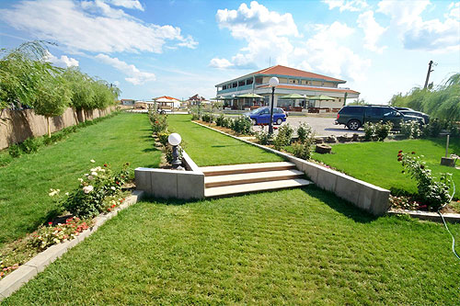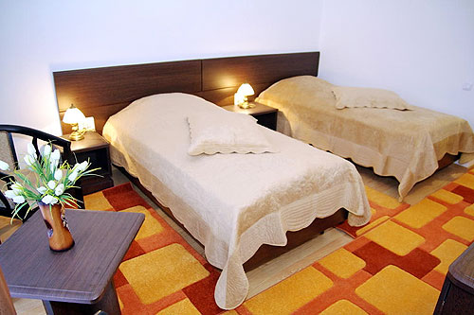

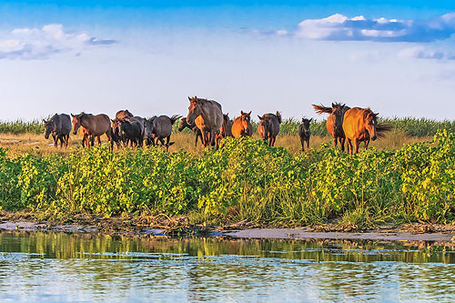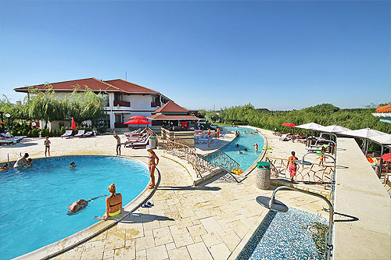

Prezentul program este parte integrantă a contractului de prestări servicii.

Pensiunea Laguna Albastră 4
www.pensiunealagunaalbastra.ro

